1. **Halaman Selamat Datang**

Untuk mengakses sistem aplikasi proses pengadaan barang PT. Socfin Indonesia, silahkan akses <https://baragud.socfindo.co.id/>. Setelah mengakses *url* tersebut, Anda akan ditampilkan halaman Selamat Datang. Sebelum masuk ke halaman *Login*, pastikan vendor sudah terdaftar dan mendapatkan ***Username* & *Password*** yang dikirimkan ke *email*.

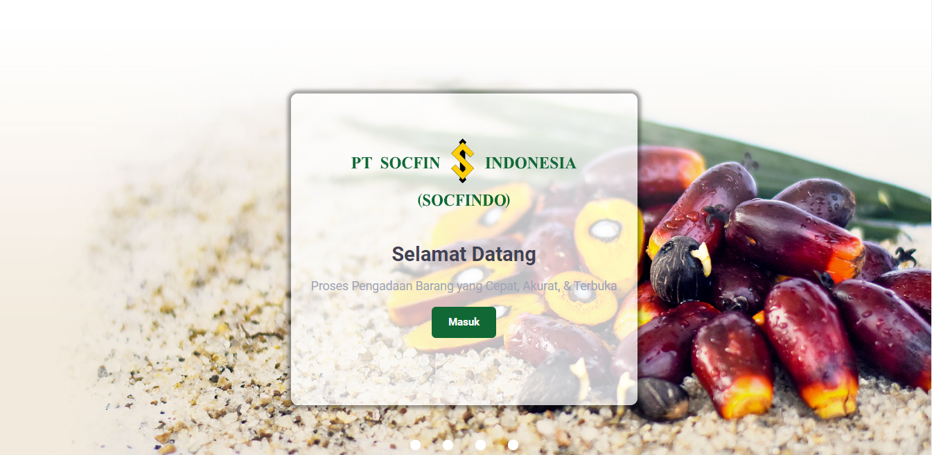

*Gambar Halaman Selamat Datang*

1. **Halaman *Login***

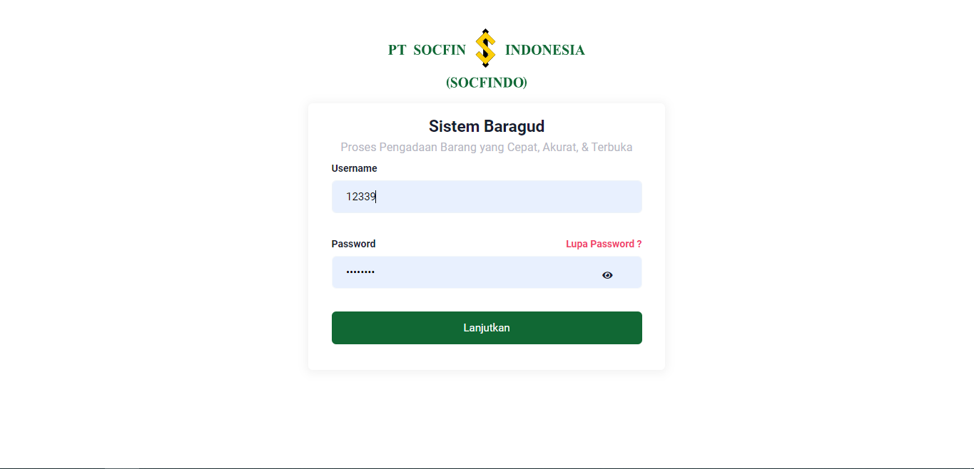Pada halaman *Login*, vendor diminta untuk memasukkan ***Username & Password*** yang telah dikirim ke *email* vendor yang terdaftar. Kolom ***Username & Password*** wajib diisi, tidak boleh ada yang kosong. Pada halaman *Login* juga terdapat fitur Lupa ***Password*** untuk me-*reset* / merubah ***Password*** jika vendor lupa.

*Gambar Halaman Login*

1. **Halaman *Reset Password***

Jika vendor baru pertama kali / belum pernah *login*, maka vendor akan diarahkan ke halaman ***Reset Password*** untuk merubah *password* demi keamanan, jika vendor sudah pernah login sebelumnya, makan vendor akan diarahkan langsung ke halaman ***Dashboard***. Silahkan vendor masukkan *password* baru pada kolom **Masukkan *Password* Baru** & **Konfirmasi *Password* Baru**. Jika berhasil merubah *password* baru, vendor akan diarahkan kembali ke halaman *Login* dan dipersilahkan masuk ke sistem dengan menggunakan *password* yang sudah diubah.

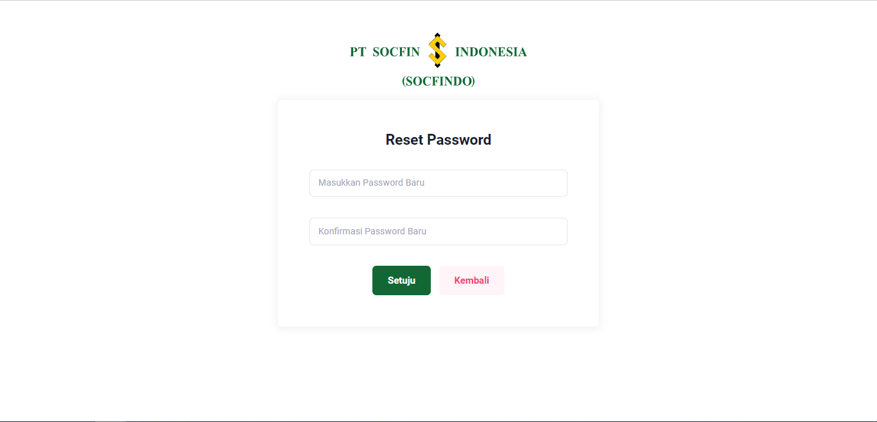

*Gambar Halaman Reset Password*

1. **Halaman *Dashboard***

Halaman *Dashboard* menampilkan jumlah total data dari setiap menu, yaitu **RFQ Barang, Permintaan Harga, Konfirmasi Harga, Status PO Barang, Negosiasi Barang, Riwayat RFQ Barang, & Riwayat Nego Barang.**

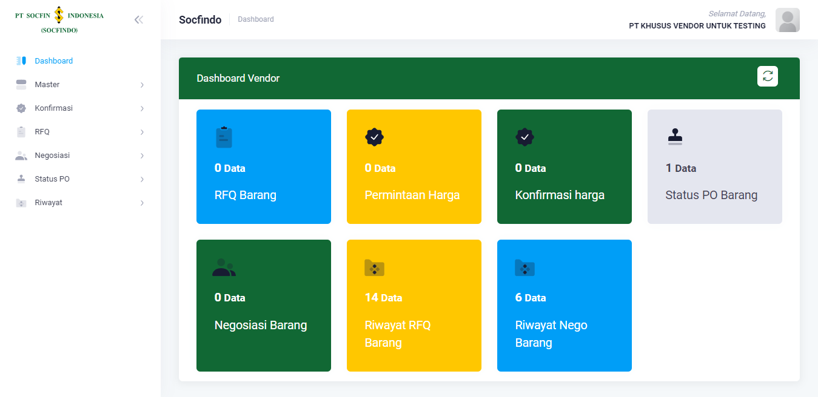

*Gambar Halaman Dashboard*

1. **Halaman Master**
2. **Vendor**

Halaman vendor berisi tentang Profile Vendor dan Nomor Rekening Perusahaan (Vendor)

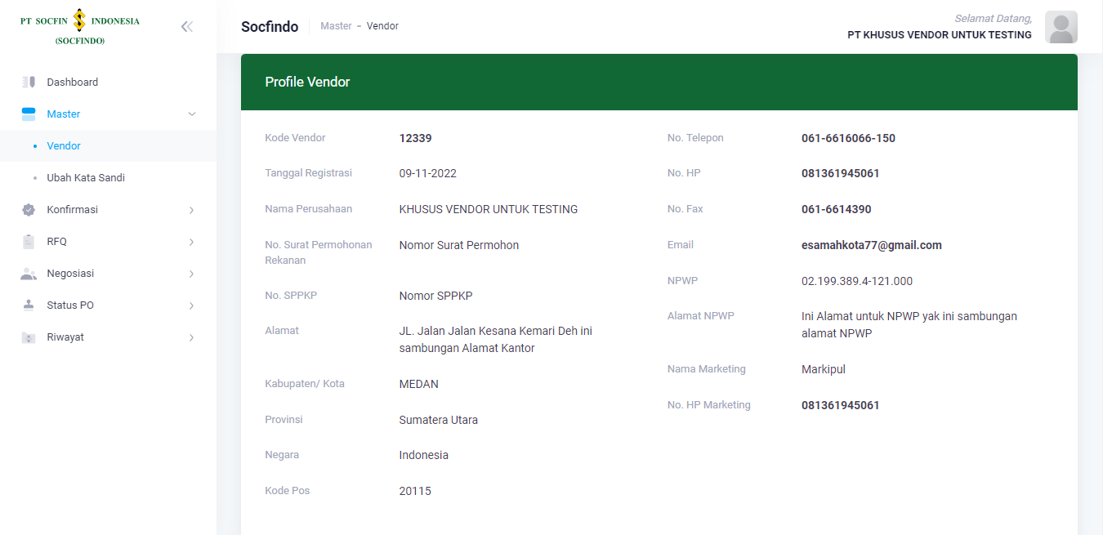

Gambar Halaman Vendor (Profile Vendor)

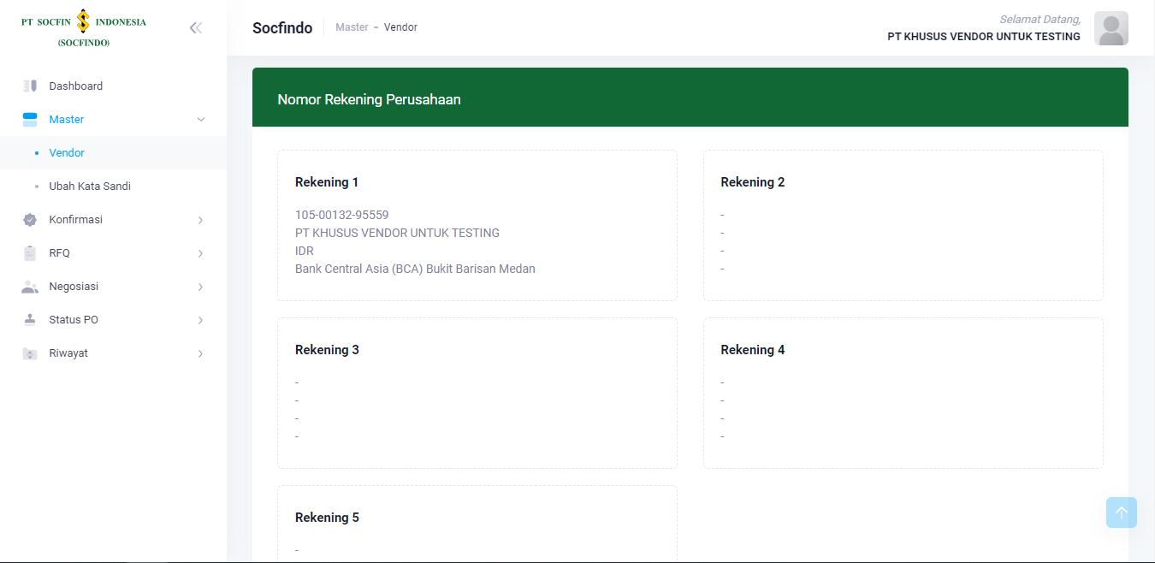

Gambar Halaman Vendor (Nomor Rekening Perusahaan)

1. **Ubah Kata Sandi**

Halaman Ubah Kata Sandi adalah halaman dimana vendor bisa merubah password jika ingin merubahnya demi keamanan akun. Untuk mengganti password / kata sandi, vendor diminta untuk mengisi Password Lama, Password Baru dan juga Konfirmasi Password Baru.

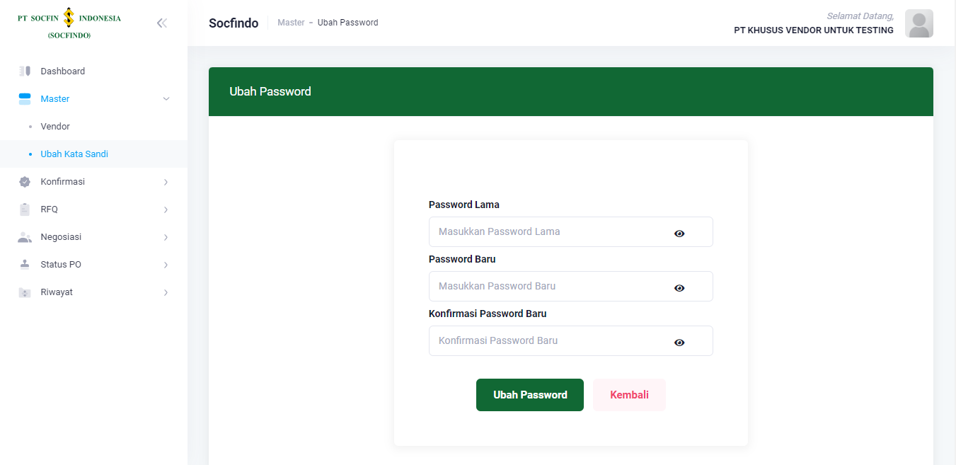

Gambar Halaman Ubah Password

1. Halaman Konfirmasi
2. Permintaan Harga

Pada halaman ini, vendor akan ditampilkan daftar permintaan harga. Untuk mengisi permintaan harga, vendor bisa mengklik tombol Aksi. Tombol Kirim, berfungsi untuk mengirim permintaan harga yang sudah diisi. Pada form pengisian Permintaan Harga, vendor diminta untuk mengisi Harga Satuan, Jumlah Tersedia, dan Lama Indent.

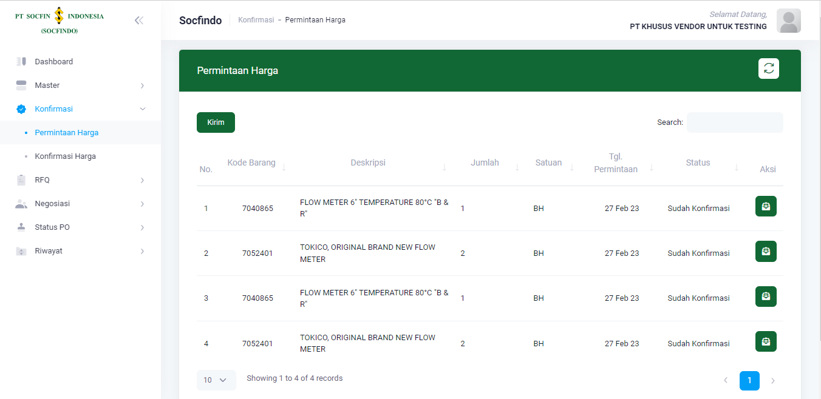

Gambar Halaman Konfirmasi (Permintaan Harga)

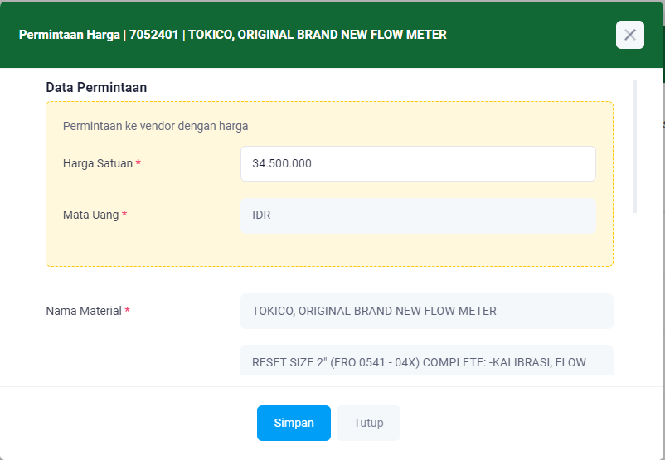

Gambar Form Pengisian Permintaan Harga

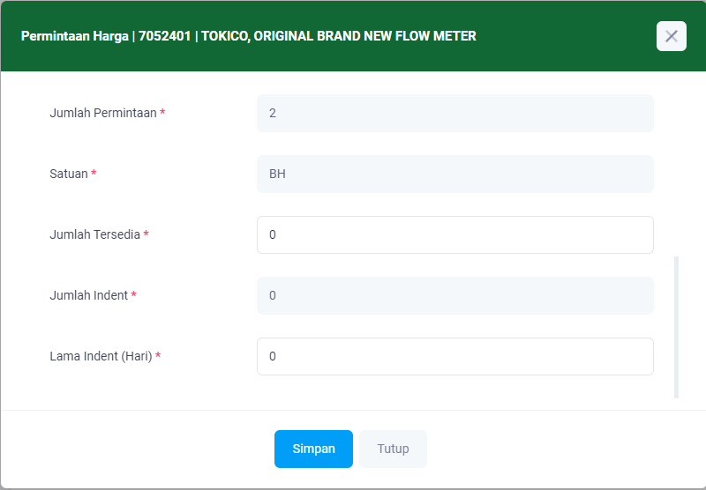

Gambar Form Pengisian Permintaan Harga

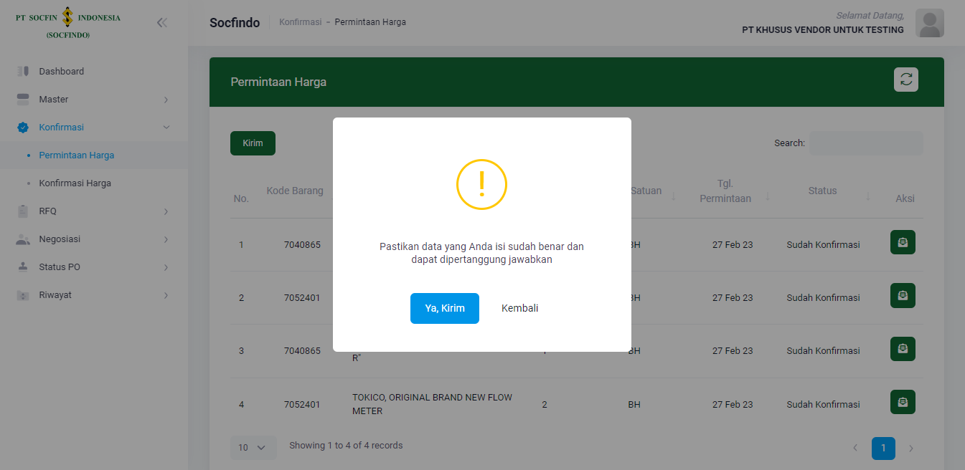

Gambar Konfirmasi Pengiriman Permintaan Harga

1. Konfirmasi Harga

Pada halaman ini, vendor akan ditampilkan daftar konfirmasi harga. Untuk mengisi konfirmasi harga, vendor bisa mengklik tombol Aksi. Tombol Kirim, berfungsi untuk mengirim konfirmasi harga yang sudah diisi. Pada form pengisian Konfirmasi Harga, vendor diminta untuk mengisi Apakah dapat direpeat order, Jumlah Tersedia, dan Lama Indent.

